MARTES 28 DE SEPTIEMBRE DE 2010

Suwon Lee. "Overnight" *

* Texto publicado en la revista Art Nexus, No. 77, junio-agosto, 2010 por motivo a la exposición realizada en Oficina No. 1, Centro de Arte Los Galpones, Los Chorros, Caracas, 2009.
© Susana Benko
Derechos reservados

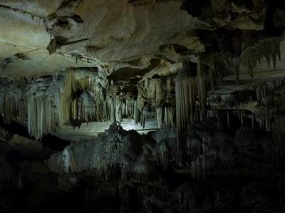
Crystal Cave, 2009
La oscuridad como medio estimulador de sensaciones es un recurso que Suwon Lee, artista venezolana de origen coreano, viene utilizando desde hace cierto tiempo. Ya en 2008 realizó una muestra individual titulada Bling Bling (Periférico Caracas/Arte Contemporáneo) en el que la sala, entonces dividida en dos partes, se hallaba completamente a oscuras. En aquella ocasión la muestra estaba organizada de forma que el espectador hacía un recorrido autobiográfico a través de imágenes arquetípicas que implican a la artista y que son propias de la cultura coreana. De este modo se entraba a la sala expositiva con cierta incertidumbre hacia lo desconocido. Los focos de luces sobre imágenes fotográficas y sobre objetos tridimensionales; las proyecciones de videos; las luces fluorescentes apoyadas sobre la pared creaban en su conjunto una interesante propuesta sensorial. Todo ello era la concreción “material” de temas importantes para la artista como son su nacimiento, sus orígenes y tradiciones, la consolidación de una identidad, el cuestionamiento de lo suntuario como medio de “ascensión social”, entre otros. Cada cosa estaba en su lugar como un acento de luz en medio de la oscuridad. El efecto de luz y oscuridad enBling Bling era de alto contraste.
En Overnight ocurre otra situación, más sutil, aunque no por ello menos intensa. Más que el encuentro con “puntos” de luz (las obras) en fuerte contraste con la oscuridad, la propuesta expositiva de Overnight es, por el contrario, un proceso gradual de cambios de “valores tonales” en la propia ambientación: de la oscuridad a la luz. De allí el significado del título Overnight: `de la noche a la mañana`. La oscuridad absoluta de la sala tiene enorme importancia. No sólo por el elemento sorpresa que implica –ese traslado por zonas desconocidas en medio del negro absoluto–, sino por la creación de un clima apropiado para producir una experiencia estética y sensorial por medio de imágenes fotográficas cuyo tema es la noche. Y en cada imagen un acento de luz que hace que ésta se nos devele.
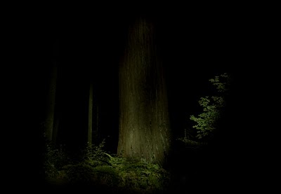
El bosque, 2009
Las fotografías expuestas fueron hechas en el Amazonas peruano, específicamente en la Reserva Nacional Pacaya-Samiria, bosque tropical de abundante vegetación y en el Parque Nacional de las Secoyas (o Sequoias) en California, donde abundan estos árboles gigantescos, algunos de más de 100 metros de altura. “La idea que predominó al tomar la foto –señala la artista– fue la idea de la muerte y cómo se la confronta con miedo o con paz profunda.” La oscuridad de esos lugares la cautivó. Son los “miedos de la imaginación”. La exposición se plantea como un símil de esa experiencia con la oscuridad. De allí la necesidad de crear este ámbito de intimidad. Un lugar donde se generara una interacción más profunda entre el espectador y la imagen, en el que el silencio fuera propicio para una contemplación activa y muy despierta.
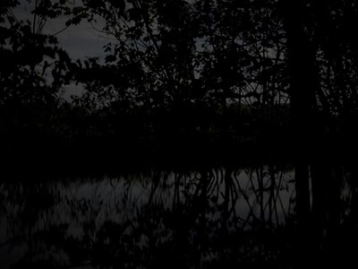
Penumbra, 2009
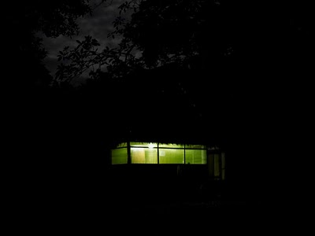
Casa, 2009
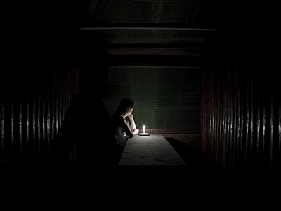
La espera, 2009
Con esta mirada “afinada”, es posible captar matices de negro que surgen del negro profundo. Penumbra es un paisaje nocturno en cuyo fondo se superponen, casi imperceptiblemente, las ramas y troncos de árboles con un negro más intenso. Las siluetas marcan la diferenciación de matices. En Árboles la luz es tan tenue que apenas señala la demarcación de los mismos. Mirar esta imagen desde la oscuridad plantea un ejercicio visual y sensorial ante la posibilidad de reconstruirla por medio del misterio. Overnight es, en este sentido, una exposición incitadora. Invita a develar poco a poco las zonas de luz en estas fotografías. Dice Suwon Lee: “La luz es Todo. La luz es el principio de la vida y nos muestra cómo somos, como también nuestras sombras. La luz es también mi herramienta de trabajo, porque gracias a ella logro capturar imágenes y crear ambientes.” De estas palabras, dos cosas son expresamente manifiestas en esta muestra: la creación de un clima sensorial y el hecho de que no hay luz sin oscuridad. La luz, en algunas imágenes, adquiere una connotación casi mística: devela un cuerpo –un árbol– como si fuera una revelación (El Bosque). En otros momentos, un haz de luz contrasta con toda su fuerza a la oscuridad como en La espera y en Casa. Actúa con el impacto de un bombillo o de una vela en medio de la noche. Siendo ámbitos reales, estas fotografías parecen surgir de un mundo imaginario, de un lugar de sueños tal como parece en Crystal Cave. La luz devela aspectos de la realidad sin que ésta se imponga con todo su peso y materialidad. La fotografía es una manera de captar imágenes por medio de la luz. Suwon Lee la utiliza no sólo como medio expresivo sino como herramienta para que la luz vaya mostrando gradualmente a la imagen con sutileza e insinuación.

